- 
Выпуск №2
МБОУ «Надеждинская ООШ»

Осень!!! Это пора субботников. Наша школа также не осталась в стороне от этих традиций.
Были проведены субботники по уборке территории возле школы, в которых приняли активное участие учителя и ученики.
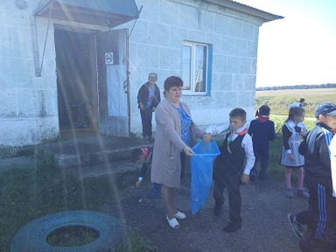
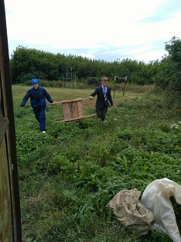
Унылая пора! Очей очарованье!
Приятна мне твоя прощальная краса.
Люблю я пышное природы увяданье,
В багрец и золото одетые леса.
В их сенях ветра шум и свежее дыханье,
И мглой волнистою покрыты небеса,
И редкий солнца луч, и первые морозы
И отдаленные седой зимы угрозы
(Пушкин А.С.)



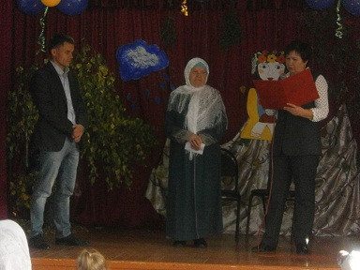
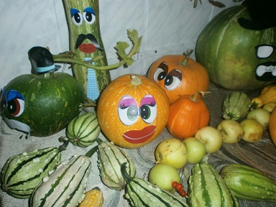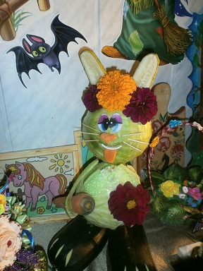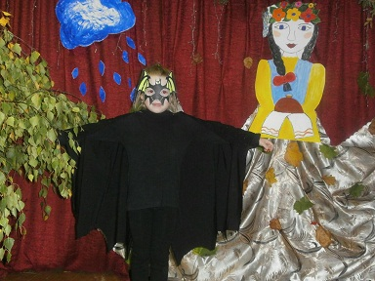

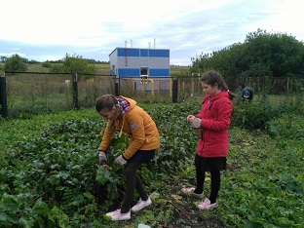
Наши ученики очень трудолюбивые, поэтому на пришкольном участке был выращен очень хороший урожай. Мы очень гордимся своим трудом!

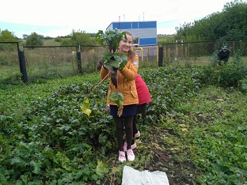

25 октября для учащихся прошел Праздник осени в форме конкурсной программы. Все участники хорошо подготовились и проявили свои творческие способности. Задания давались заранее всем классам-участникам: визитка в форме КВН, представление Мисс или Мистер Осени, танцевальный номер и песня, посвященная Осени. (Хузиахметова А.А. 7 класс)

Независимая информационная газета «Школьная жизнь».№2 21.10.2017. МБОУ «Надеждинская ООШ»
^{Главный редактор: Саидова З.}
Помощники: Хузиахметова А., Ашурова Ж.
Фотокорреспондент: Артамонова В

